ARTIKEL

PROGRAM IPTEKS BAGI MASYARAKAT(IbM)

JUDUL:

IPTEKS BAGI MASYARAKAT PERAJIN BATIK KEBON AGUNG LUMAJANG MELALUI DIFERSIVIKASI KEARIFAN LOKAL”

Oleh :

Ketua : Drs. Ponimin,M. hum Drs. Triyono Widodo, M. Sn Drs.A. Agung Arimbawa, M. Sn

UNIVERSITAS NEGERI MALANG Desember 2015

Judul:
Ipteks bagi Masyarakat Perajin Batik Kebon Agung Lumajang
Melalui Difersivikasi Kearifan Lokal
Ponimin M.Hum dkk. Email: pon_arts@yahoo.co.id

Abstrak

Melimpahnya potensi alam tumbuhan di lingkungan industri kerajinan batik Lumajang banyak yang belum terkelola menjadi bahan pewarna, serta ide pengembangan desain produk industri batik di lingkungan perajin batik setempat secara maksimal. Padahal dapat dikembangkan untuk bahan sebagai bahan baku pewarnaan, maupun ide pengembangan desain, yang meningkatkan kwalitas produk kerajinan wilayah setempat. Teknik pengelolaan potensi-potensi lokal Lumajang tersebut sebagai unsur desain bentuk batik berkarakter local, Tim satgas yang tergabung dalam program IbM LP2M UM telah menangani persoalan penerapan IPTEKS. Luaran kegiatan meliputi pengembangan desain batik bernuansa local, pelatihan pewarnaan alam, dan pengembangan desain kemasan produk batik
Kata kunci. IbM, Desain batik, Warna alam

A. Analisis Situasi

Melimpahnya potensi alam tumbuhan di lingkungan industri kerajinan batik Lumajang yang merupakan calon mitra sasaran program IBM LP2M UM 2015, yang berupa tanaman dari: perkebunan dan kehutanan, banyak yang belum terkelola menjadi bahan pewarna batik dilingkungan perajin batik Lumajang. Serta ide pengembangan desain produk industri batik di lingkungan usahaya secara maksimal.Padahal data tentang tanaman dari dinas pertanian dan kehutanan Kabupaten Lumajang cukup melimpah dapat dikembangkan untuk bahan pewarna batik.
Potensi alam tumbuhan unggulan yang terdapat di lumajang adalah pisang Agung yaitu jenis pisang yang memiliki buah pisang berbentuk tanduk kerbau dengan ukuran yang sangat besar. Produk tanaman buah pisang ini merupakan unggulan kabupaten lumajang. Selain jenis pisang tersebut masih banyak jenis pisang pisang yang lain yang dihasilkan oleh para petani buah di Lumajang. Oleh karena begitu terkenalnya wilayah ini maka kabupaten lumajang dijuluki sebagai kabupaten penghasil pisang.

Namun sayang sekali industri kerajinan batik yang dikelola dalam bentuk industri rumah tangga di kawasan Lumajang belum memanfaatkan potensi-potensi alam lokal sebagai bahan baku pewarnaan, maupun ide pengembangan desain. Padahal apabila dikelola dengan penerapan IPTEKS semestinya dapat meningkatkan kwalitas produk kerajinan wilayah setempat. Hasil pengamatan mendalam yang dilakukan tim satgas IbM LP2M UM pada calon mitra program IbM LP2M UM 2015, dan selanjudnya ditindak lanjuti ole team satgas adalah. (1) Mengembangkan budaya dan alam lokal Lumajang sebagai ide unsur desain motif batik berkarakter lokal yang unik kepada mitra IbM melalui program pelatihan pengembangan desain. (2) Memanfaatkan potensi alam dan tumbuhan lokal sebagai bahan pewarna batik khas Lumajang dalam bentuk pelatihan teknologi bahan. (3) Menerapkan TTG. Alat cap/stempel batik guna menerapkan pengembangan teknik batik cap dari hasil pengembangan motif batik bernuansa lokal. (4) Menerapkan dan mengembangkan desain kemasan yang menarik yang dapat menunjang tampilan produk ketika dipasarkan.
B. Metode

Metode pemecahan penelitihan meliputi (a) Pelatihan pengembangan batik Lumajang melalui pengembangan desain motif batik dengan menggali potensi alam dan budaya lokal Lumajang sebagai ide motif hias batik berkarakter lokal. Unsur-unsur alam ini di kreasi menjadi gambar-gambar motif batik menjadi bentuk-bentuk yang dekoratif untuk diterapkan ke dalam motif batik di atas kain batik sandang ataupun kain batik untuk asesoris dengan mengkombinasikan antara unsur tersebut menjadi rangkaian motif yang artistik/ estetik bericikan lokal. (b) Pelatihan batik teknik cap yang telah dikembangkan dari desain bernuansa lokal melalui alat TTG batik cap. (c) pelatihan menerapkembangkan teknik pengolahan bahan pewarna batik yang dikembangkan dari potensi alam Lumajang. Potensi alam tersebut meliputi alam tumbuh-tumbuhan dari dedaunan, kulit pohon, akar-akaran, getah pohon,. (d) pedampingan/ pelatihan pemasaran dengan desain promosi produk melalui webb.

C. Pembahasan
Langkah-langkah sebagai solusi atas persoalan di lapangan dalam

kegiatan IbM ini adalah kelompok pengusaha dan perajin batik Lumajang bersama tim pelaksana, mensepakati program yang akan dilaksanakan antara: (a) Pendaftaran kelompok peserta program IbM batik Lumajang. (b) Pendampingan teori dan praktek pengolahan bahan alam tumbuh-tumbuhan yang potensial di wilayah Lumajang untuk pewarna alam batik (c) Pendampingan menyampaikan materi praktek pengembangan motif batik Lumajang dari ide alam dan budaya sebagai unsur hiasan motif untuk diterapkan ke bahan sandang dengan teknik batik tulis dan cap. (d) menyampaikan materi pengembangan desain kemasan

Langkah-langkah Kegiatan sebagai solusi memecahkan masalah.

No | Kegiatan | Metode | Partisipasi/ peserta
1. | Satgas program IbM bersama  kelompok UKM mempersiapkan rencana program yang akan dilaksanakan dengan berkoordinasi | • Observasi  • Wawancara  • Diskusi | • Anutias  • Mendukung  • terbuka
2 | Satgas program IbM bersama  mitra mempersiapkan alat dan bahan yang akan digunakan pada pelaksanaan program | • Wawancara  • Diskusi | • Menyiapkan tempat dan sumber listrik  di lokasi
3 | Satgas program IbM merancang  dan merakit alat pengolah bahan batik pewarna alam dilakukan di bengkel teknik mesin UM, | Demonstrasi dan  diskusi dengan mitra UKM sasaran | • Menyimak  • Memberi masukan  • Menyiapkan tempat dan sumber listrik
6 | Melatih pembuatan desain motif  dan ide bentuk alam dan budaya kepada kelompok UKM dan cara-cara mengatasi kendala teknis | • Demonstrasi  • Tanya jawab  • Diskusi  • Tutorial | Menyiapkan tempat  praktek
7 | Melatih penerapan batik cap  melalui TTG batik cap dengan desain motif hias batik bernuansa lokal. | • Demonstrasi  • Tanya jawab  • Diskusi  • Tutorial | Menyiapkan tempat  praktek
8 | Pelatihan proses produksi batik  berbahan warna alam dan motif batik dari ide bentuk alam dan budaya lokal menjadi produk sandang dan asesoris | • Demonstrasi  • Tanya jawab  • Diskusi | Menyiapkan tempat,  praktik dan peralatan yang terdapat di studionya, sumber listrik
9 | Tim satgas IbM mempersiapkan | Diskusi dan tanya | Menyiapkan tempat

 | alat dan bahan pelatihan desain  kemasan produk. | jawab
10 | Tim satgas IbM melakukan  pelatihan desain kemasan produk meliputi materi teori dan praktik pemilihan, bahan, bentuk, warna kemasan dan penerapan bentuk huruf tulisan dan komposisi desain kemasan produk Batik | Tutorial, praktek,  tanya jawab, diskusi | Menyiapkan tempat  dan mengikuti dengan sungguh-sungguh Mempraktekkan Antusias tanya jawab dan kehadiran 90%
11 | Mengevaluasi hasil kegiatan  bersama-sama mitra | diskusi | Antusias  Dengan kehadiran  90%
12 | Pemantauan, evaluasi, laporan  hasil kegiatan, Artikel jurnal |  | Antusias untuk  menerapkan

Adapun alur kerangka pemecahan masalah dapat disajikan melalui bagan
sebagai berikut:

Koordinasi team pelaksana dan mitra sasaran program PPIK LPPM UM
Persiapan Materi Pembinaan persiapanBahan dan alat

Persiapan tempat

Penyampaian Teori-Teori Dan Prosedur Latihan: pengembangan desain batik berkarakter local, pengolahan bahan warna alam, pengembangan desain webb untuk penunjang pemasaran produk.

1. Bimbingan /pelatihan, pengembangan desain batik berkarakter local,
2. Bimbingan pelatihan, pengembangan desain batik berkarakter local dari unsur alam dan budaya sebagai motif hias, pengolahan bahan warna alam, pengembangan desain webb untuk penunjang pemasaran produk.
3. Bimbingan/ pelatihan pembuatan disain kemasan produk untuk penunjang pemasaran produk.
4. Penerapan teknik batik cap.

Praktik proses produksi batik berkarakter Lumajang yang dikembangkan dari potensi alam dan budaya lumajang, baik untuk pewarnaannya maupun bentuk motif desainya. Serta desain
kemasan produk

Evaluasi dan Penyempurnaan

Gambar bagan alur proses pemecahan permasalahan. (gambar
Ponimin, 2014).

Hasil yang dicapai dalam memecahkan permasalahaan di lapangan (a) peserta program program IbM terlatih dapat mengembangkan budaya dan alam lokal Lumajang sebagai ide unsur desain motif batik berkarakter lokal yang unik melalui program pelatihan pengembangan desain. (b) terlatih dapat memanfaatkan potensi alam dan tumbuhan lokal sebagai bahan pewarna batik khas Lumajang dalam bentuk pelatihan teknologi pengolahan bahan tumbuhan. (c) dapat menerapkembangkan teknik batik cap dari TTG Batik cap yang telah dikembangkan dalam program IbM ini. (d) terlatih dapat menerapkembangkan desain kemasan produk batik yang dapat menunjang tampilan produk ketika dipasarkan. (e) terlatih kemasan produk yang dapat menunjang tampilan produk yang dikemas untuk peningkatan pemasaranya. Adapun hasilnya sebagai berikut:

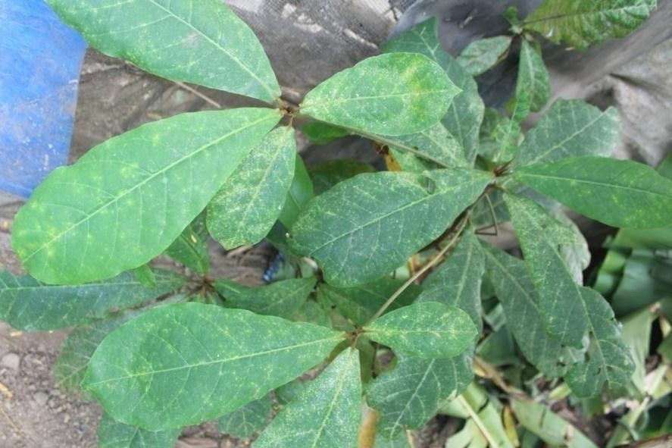

Persiapan bahan daun ketepeng untuk kerajinan batik pewarna pewarna alam berkarakter kelokalan.

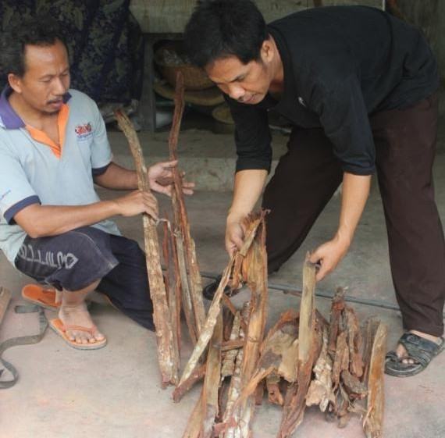

Tem Program IbM bersama mitra memilih kulit mauni untuk bahan warna coklat

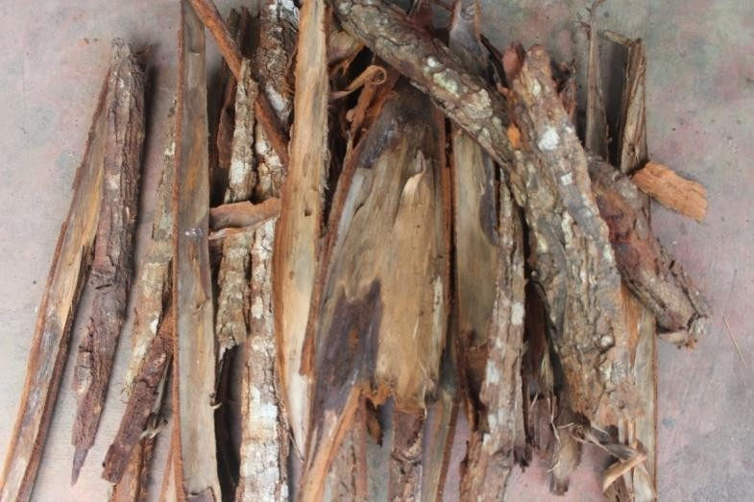

Kulit mauni untuk bahan warna coklat yang sudah terpilih

1. Proses Ekstraksi bahan pewarna alam tumbuhan untuk tekstil Bahan batik

Proses pembuatan zat pewarna alami dilakukan dengan mengekstrak bahan tanaman yang mengandung zat pewarna alami (ZPA). Pada proses ekstraksi ini dipilih 14 jenis tanaman yaitu sawo, putri malu, ketepeng, jambu mete, jambu klutuk, mahoni, sukun, mangga, srigading, trembesi, nangka, potro manggala, dan padi/ jerami. Pertimbangan pemilihan jensi tanaman

antara lain: mudah di dapat karena tumbuh di sekitar pemukiman penduduk, murah dan terjangkau. Ekstraksi merupakan proses mengekstrak bagian tanaman yang bisa diambil dari bunga, batang kayu, kulit kayu, biji, buah, daun akar, atau kulit akar.
Langkah-langkah proses ekstrasi:

1. Menyiapkan bahan tanaman antara lain: daun, batang dan bunga dari 14 jenis tanaman, bahan dipotong-potong kemudian ditimbang
2. Komposisi bahan dan air dengan perbandingan 1 kg bahan : 5 liter air

3. Merendam bahan ke dalam larutan air selama 24 jam

4. Menyiapkan alat untuk merebus berupa panci stainless steel

5. Mendidihkan larutan dan bahan selama 2 jam sambil diaduk-aduk hingga homogen
6. Larutan dibiarkan dalam kondisi mendidih selama 1 jam

7. Kompor dimatikan

8. Menyaring larutan untuk diambil esktraknya

9. Ekstrak sudah siap digunakan untuk mencelup

2. Proses Mordanting pada bahan tekstil batik

Mordanting adalah proses pengolahan bahan kain sebelum dicelup warna agar proses penyerapan warna alami menjadi kuat dan tahan lama, serta berhasil dengan sempurna. Hampir semua sumber zat pewarna alam tergolong dalam golongan zat pewarna mordant, karena struktur kimia yang terkandung pada tumbuh-tumbuhan penghasil zat pewarna adalah tanning, brazilin, machlurin, purpurin, dan sejumlah zat ekstraktif lain. Oleh karena sifat dari zat pewarna alam tersebut maka proses mordanting terhadap bahan baku yang akan diwarna zat pewarna alami harus dilakukan. Tingkat keberhasilan pewarnaan alami sangat tergantung pada proses mordanting. Bahan mordanting yang paling baik adalah menggunakan mordant Alum yang berasal dari hasil tambang yaitu tawas. Pada penelitian ini pengujian menggunakan 2 jenis kain mori dengan kain sutra terletak pada komposisi bahannya. Komposisi antara bahan dan mordant untuk kain mori/ katun adalah

1 kg kain mori : 200 gr tawas : 60 gr soda abu : 30 liter air. Sedangkan untuk kain sutra adalah 1 kg kain sutra : 200 gr tawas : 30 liter air.
Langkah-langkah mordanting adalah sebagai berikut:

1. Melarutkan tawas dan soda abu ke dalam air

2. Memanaskan sambil mengaduk-aduk hingga homogen

3. Membasahi kan terlebih dahulu, kemudian memasukkan ke dalam larutan tawas
4. Bahan diaduk-aduk hingga mencapai suhu mendidih

5. Setelah mendidih mordanting dibiarkan selama 2 jam

6. Kompor dimatikan, dan bahan direndam dalam larutan selama 24 jam

7. Setelah 24 jam, bahan diangkat dari larutan dan dicuci bersih

8. Bahan dikeringkan dengan cara diangin-anginkan dan tidak terkena matahari secara langsung
9. Setelah kering bahan siap untuk dibatik dengan malam

3. PelatihanProses Pewarnaan batik dan fiksasi dari bahan alam tumbuhan.

Bahan kain mori dan sutera yang sudah dibatik dengan menggunakan cap batik selanjutnya dicelup dengan zat pewarna alami. Ke-14 hasil ekstraksi warna digunakan untuk mencelup kain mori sebanyak 42 lembar dan kain sutra sebanyak 42 lembar.
Proses selanjutnya adalah proses fiksasi yaitu proses penguncian warna agar tidak luntur. Jenis fiksasi yang digunakan ada 3 jenis yaitu tawas, kapur, dan tunjung. Komposisi yang digunakan adalah:
- Tawas (komposisi 70 gram tawas : 1 liter air)

- Kapur (komposisi 50 gram kapur : 1 liter air)

- Tunjung (komposisi 50 gram tunjung : 1 liter air)

- Larutan fiksasi didiamkan selama 24 jam

Kain batik mori dan sutra yang telah dicelup warna dibagi menjadi tiga bagian yang difiksasi dengan tiga jenis fiksasi. Kain batik mori: fiksasi tawas untuk 14 jenis warna, fiksasi kapur untuk 14 warna, fiksasi tunjung untuk 14 warna. Kain batik sutra : fiksasi tawas untuk 14 jenis warna, fiksasi kapur untuk 14 warna, fiksasi tunjung untuk 14 warna. Setelah setelasi dengan

proses fiksasi kemudian kain dicuci hingga bersih dan dilanjutkan ke proses pelorotan (penghilangan lapisan lilin).
4. Pengembangan motif batik. Bersumber budaya dan alam local a. Langkah-langkah pengembangan motif batik Lumajang.

Untuk merealisasi pengembangan desain batik berkarakter local melalui peningkatan ragam desain produk Batik warna alam, yang semula tidak berkarakter lokal; kelompok perajin memerlukan penguasaan pengetahuan dan teknis desain serta proses produksi dalam pengembangan produknya. Oleh karena itu mereka memerlukan pelatiham pengembangan desain dan proses produksi. Produk batik sebagai produk sandang dan elemen estetik interior dan produk asesoris. Hal ini dapat dicapai melalui pelatihan:
1) Pengembangan wawasan desain batik desain karakkter local sebagai sandang, elemen estetik interior dan barang-barang asesoris.
2) Praktek proses mendisain (gambar sket dan gambar desain)

3) Praktek penerapan gambar desain ke produk anyaman pandan

4) Praktek produksi meliputi: gambar mal, pemotongan, penjahitan, perakitan, pembentukan, penyempurnaan.
5) Proses finishing produk

6) Evaluasi hasil produksi.

Untuk diwujudkan ke disain produk batik Lumajang yang unik, menarik (estetik) dan inovatif; dengan menyesuaikan karakteristik yang terkandung dalam unsur budaya lokal; dengan mempertimbangkan kaidah- kaidah penciptaan desain produk kerajinan batik, meliputi: tekinik pembuatan ,fungsi, bentuk, ornamen, warna yang inovatif. Jadi tujuan penelitian adalah mengkaji ragam unsur yang potensial dan merumuskan langkah pengembangan dari hasil pemilihan ragam unsur budaya yang sesuai dengan pertimbangan wujud bentuk, wujud, bentuk, fungsi dan lain- lain Proses pengembangan desain motif batik dengan langkah -langkahnya sebagai berikut;
1) Mengkaji ragam unsur budaya dan alam lumajang terpillih dari hasil studi pendahuluan.

2) Ragam unsur budaya dan alam yang terpilih yang potensial dieksplorasi untuk dikembangkan kedalam desain produk batik melalui langkah-langkah Perumusan konsep desain secara tertulis dilengkapi data visual (gambar)
3) Melakukan Gambar sket-sket /desain alternatif (gambar pra desain)

motif motif alam tumbuhan dan budaya.

4) Pemilihan hasil pra desain/sket alternatif

5) Penciptaan gambar kerja atau gambar desain.

6) Memperbaiki hasil pengembangan desain produk batik yang masih berupa gambar desain ;yang akan diwujudkan dalam prototype produk bentuk gambar batik yang akan dilaksanakan pada tahap berikutnya
.Berupa sebuah rumusan konsep dan disertai dengan gambar disain yang disempurnakan.
7) Penuangan desain ke kain batik .

8) Proses pembatikan.

9) Penyempurnaan hasil pelatihan pengembangan desain.

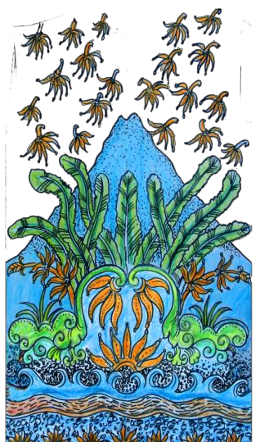

Motif Lumajang Ereng Ereng Wetan Semeru Subur Karya Tem Satgas Ibm Akan

Diterapkan kepada peraajin batik Lumajang.

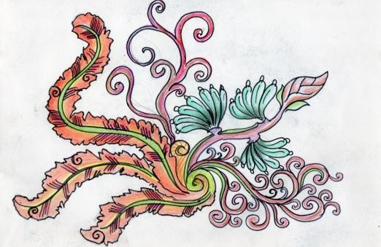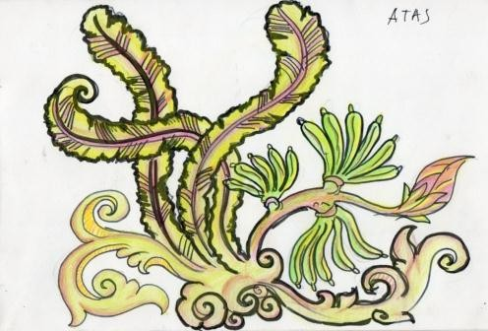

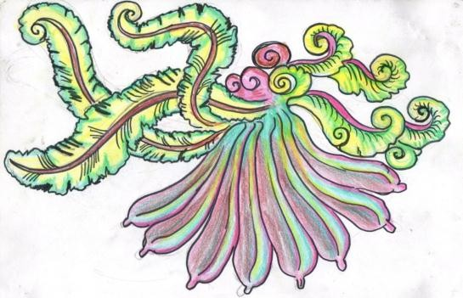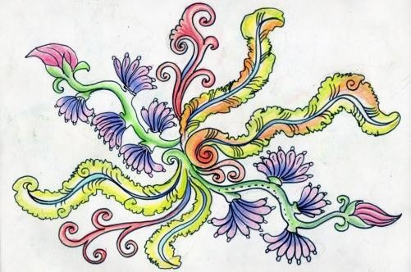

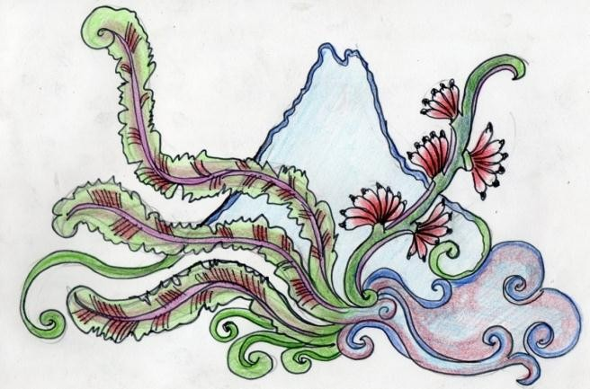

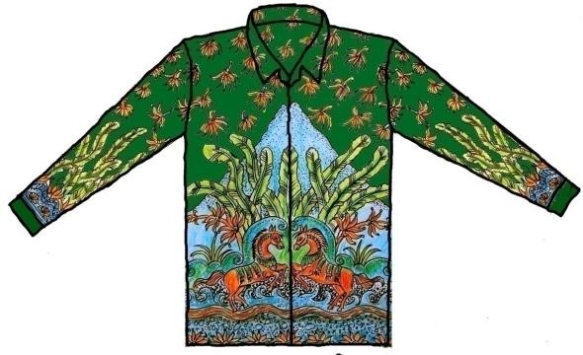

Berbagai ragam desain yang dikembangkan team satgas dalam program IbM lp2m um
2015, selanjudnya dapat diaplikaskan ke perajin batik Lumajang.

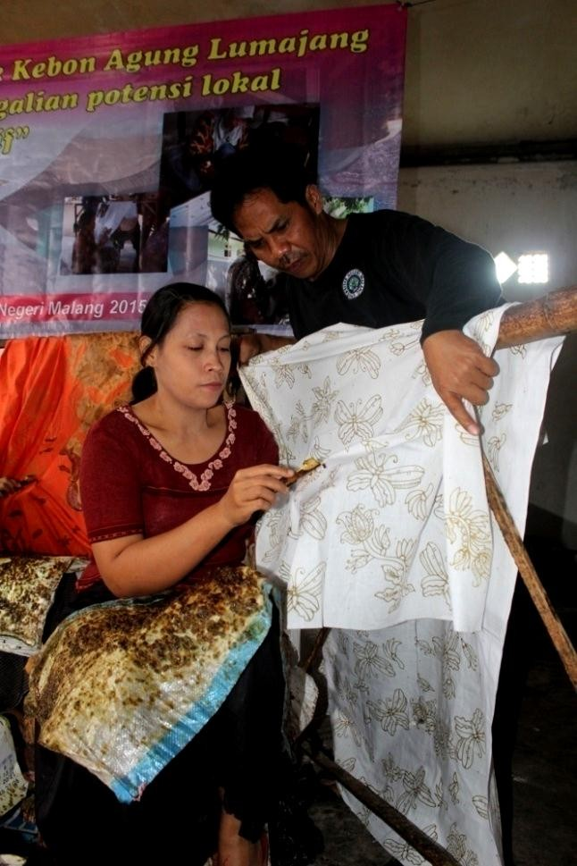

Aggota team program IbM menunjukkan cara menerapkan motif hias dengan mencanting malam kowong pada permukaan kain sandang bertema tumbuhan pisang . Pelatihan Pengembangan Teknik Batik dengan TTG Cap Malam Lilin Batik

Pengembangan teknik batik cap malam merupakan salah satu kegiatan IbM untuk melatih sasaran program ini guna meningkatkan proses produksi batik dengan melakukan teknik menerapkan motif hias batik dari penggalian unsur-unsur tumbuhan lokal menjadi gambar motif hias. Gambar motif hias tersebut dipindahkan menjadi alat pengecap gambar yang indah membentuk permukaan bidang datar yang berupa hiasan batik untuk icelupkan pad acairan lilin malam panas. Lilin malam panas yang mengepul tersebut dicapkan pada permukaan kain putih calon kain batik. Lilin panas pada permukaan alat cap tersebut, yang dicapkan pada kain putih akan tertinggal pada permukaan kain putih yang membentuk motif hias. Lilin malam yang menempel pada kain putih yang membentuk motif merupakan alat pengganti produksi cantingan lilin malam. Alat cap lilin malam pembentuk motif hias batik ini terbuat dari

tembaga sehingga bila permukaannya dicelupkan pada cairan lilin malam batik tidak dapat rusak.
Kegiatan pelatihan dimulai dengan mempersiapkan beberapa lembar kain putih untuk digelar di permukaan meja yang sudah dilandasi dengan spon, kemudian memanaskan malam hingga mencair dan mendidih. Selanjutnya mencukupkan permukaan cap tembaha bermotif hias batik, pada cairan malam yang berada di dalam wajan pemanas, kemudian diangkat dan ditekan/ dicapkan / distempelkan di atas ermukaan kain, putih calon kain batik. Untuk satu kali cukup stempal cap kayu berguna sekali cap. Demikian dilakukan secara terus menerus sesuai keinginan bentuk motif hias akan distempelkan pada permukaan kain.

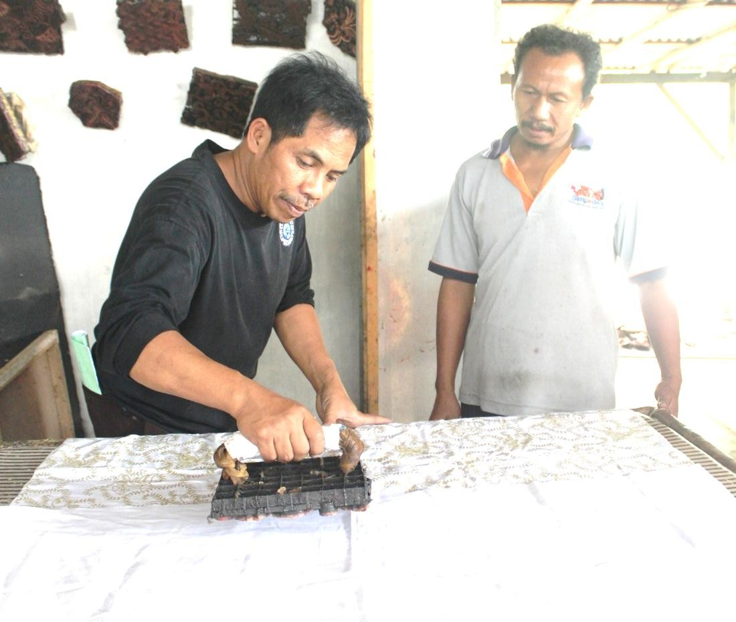Proses batik cap dari pengembangan desain motif batik program IbM yang telah diaplikasikan ke TTG alat stempel/cap batik oleh team IbM.

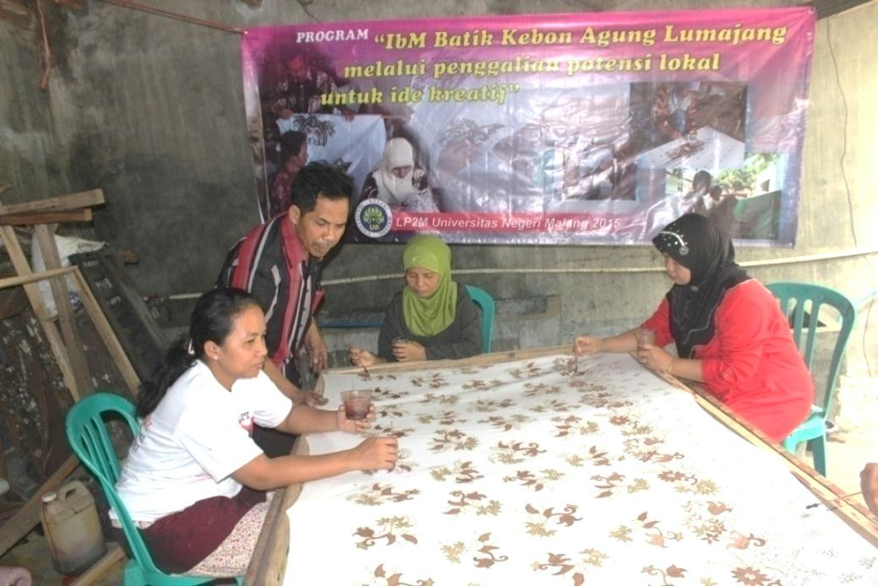

Ketua program IbM mengarahkan cara mewarna batik dengan teknik colet menggunakan pewarna alam tumbuhan pada kain sandang.

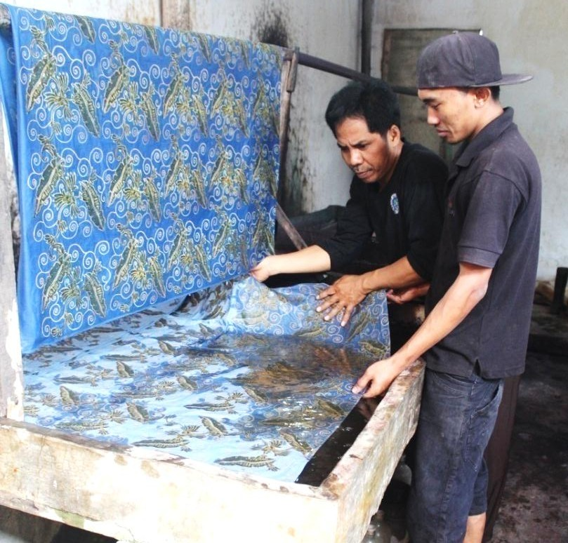

Tim pelaksana mengarahkan proses pewarnaan tahap 2 kepada mitra IbM

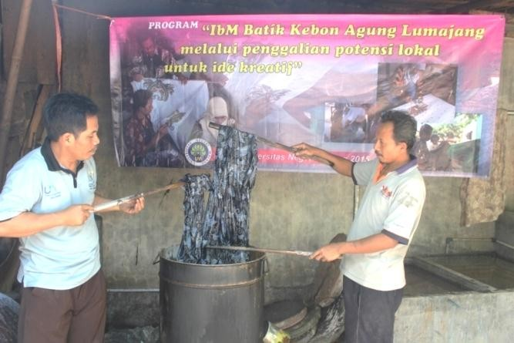

Proses pelorotan malam untuk memunculkan warna dan garis-garis motif batik bersama mitra program

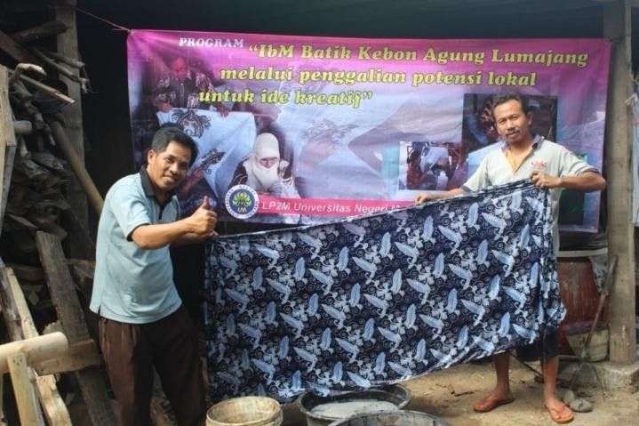

Hasil proses pelorotan malam setelah dicuci bersih

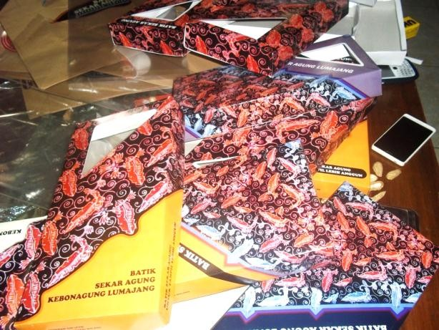

Desain Produk kemasan kain batik produk ukm Mitra yang didesain lebih menarik dan mencirikan terhadap produk batik yang dikemas

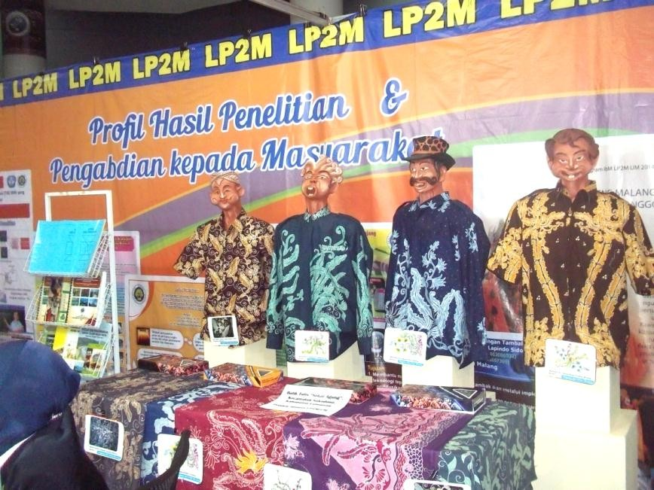

Hasil pengembangan program IbM dipamerkan pada program Pameran akademik
Universitas Negeri Malang di Graha Cakrawala UM 16 Oktober 2015.

Penutup.

Kegiatan program IbM batik Kebonagung Lumajang dilaksanakan Oleh tim yang tergabung dalam program IbM LP2M UM 2015. Kegiatan tersebut bertujuan untuk memecahkan persoalan industry kerajinan batik di sentra batik kebonagung Lumajang. Diawali dari potensi yang terdapat di lingkungan industry tersebut yakni potensi alam yang dapat dikembangkan untuk pewarna alam pada batik tersebut serta pengembangan desain batik bernuansa local setempat guna meningkatkan kualitas produk batik. Selain itu untuk memperkuat capaian program ini juga dilakukan pembinaan teknik produksi batik dengan menerapkan teknik cap hasil pengembangan TTG tim IbM selain itu juga dilakukan pembinaan untuk peningkatan pemasaran produk melalui peningkatan desain kemasan batik yang dirancang oleh tim IbM pula. Selama pelaksanaan berlangsung peserta program ini sangat antusias untuk mengikuti dan selanjutnya mengembangkan apa yang menjadi program penerapan Ipteks di kemudian hari. Diharapkan dari program ini semakin meningkatkan daya saing produk batik lumajang melalui daya saing desain dan teknologi produksi.

DAFTAR PUSTAKA

Agus Sachari. 1989. Estetika Terapan, Penerbit Nova Bandung

Bandem, I Made. Kekhasan Penelitian Bidang Seni. Forum Diskusi Penelitian dan
Pengabdian Kepada Masyarakat Bidang Seni, DP3M Dirjen Dikti Depdiknas RI
7-9 Desember 2005, Denpasar

Benyamin Lakitin, 2007. Dasar-dasar Fisiologi Tumbuhan. PT. Raja Grafindo Persada, Jakarta.

Cherny Sthevsky, NG. 2005. Hubungan Estetik Seni dengan Realitas. Ultimus, Bandung, Guntur. 2001,Tebah Kriya,Arta,Surakarta.
Papanek,V.1973,Design for The Real Worid:Human Ecology And Social
Change,Toronto,New York,London :Bantan Books.

Ponimin, 2007. Penyusunan Buku Panduan Bagi Wisatawan dan Buku Pemandu Wisata Wilayah Malang Raya dalam Bidang Wisata Seni Kriya Unggulan. Laporan hasil penelitian lembaga penelitian Universitas Negeri Malang,

Ponimin, Daya Kompetitif Seni Kerajinan di Pasar Global Melalui Peningkatan Kwalitas Disain, Makalah seminar dan Workshop, Dinas Perisdustrian dan Perdagangan Kabupaten Pasuruan, Propinsi Jatim, November 2005

Soedarsono, R. M. 2001. Metodologi Penelitian Seni Pertunjukan dan Seni Rupa.
Bandung, MSPI

Sitoresmi, Fungsi Tumbuhan Sebagai Media Teraphi Alami, makalah seminar FMIPA Tjetjep Rohendi Rohidi, 2000. Ekspresi Seni Orang Miskin, IKAPI, Bandung

